Мотивация к учебной деятельности: (1 мин)
Учитель:
-Дети, вам тепло?
_ В классе светло?
_ Я очень рада, что сегодня вам тепло и уютно!
Все расселись по местам, никому не тесно, по секрету скажу вам: “Будет интересно!”. А начнем мы с просмотра мультфильма. Посмотрите фрагмент мультфильма «Смешарики» и определите тему урока.
(Просмотр мультфильма)
-Кто может назвать тему урока?

Кар- Карыч сказал, бизоны занесены в красную книгу, а кто такие бизоны?(животные).
-Почему они занесены в красную книгу?(их мало, они исчезают).
-А почему они исчезают? (нечего есть, негде жить).
-И все, потому, что люди не зная, а часто попросту не желая признавать законы природы, напористо и грубо, вмешиваются в нее. Люди вырубают леса, распахивают поля, охотятся на животных, вылавливают рыбу и поэтому их становится все меньше.
урока? (Красная книга)
Сегодня мы с вами отправимся в далекую, удивительную страну. Вы готовы? (да). Тогда вперед.
Отправимся мы в путешествие на поезде, но для того, чтобы получить билет. Мы должны поиграть в игру
“Верю - не верю”.
У каждого на листке записаны высказывания, относящиеся к Красной книге. Среди них есть как верные, так и неверные утверждения. Ваша задача в течение урока заполнить эту карточку: прочитать высказывания (может читать один ученик или учитель), если оно является верным, на ваш взгляд, то рядом ставьте знак “+”, если неверным, то знак “-”: Таким образом, вы выявите свои знания о Красной книге.
- Красная книга - это список редких и исчезающих растений и животных. +
- Красный цвет предупреждает об опасности +
3. Человек виноват в том, что многие растения и животные стали редкими. +
4. Существует только одна Красная книга. -
5. Все страницы к Красной книге имеют один цвет. -
-Чтобы оценить правильность ответов я предлагаю отправится
Нам в удивительную страну «Охраняйкино». Как Вы думаете, почему она так называется?
Дети (В этой стране животных и растения нужно охранять)
Учитель: Верно, сегодня мы с вами будем говорить о животных и растениях.
Учитель: Мы прибыли на первую станцию.
1 станция) Знакомство с Красной книгой. (Слайд)
Учитель: На нашей планете существовало много разных видов животных и растений. И людям казалось, что они всегда будут жить и расти. Они использовали растения для своих нужд, безжалостно уничтожали животных. И пришло время, когда ученые забили тревогу: некоторые виды растений и животных исчезли бесследно. Никто и ничто уже не вернет их. Некоторые виды растений и животных стоят на грани исчезновения. Поэтому наступила необходимость создать документ, который бы смог остановить человечество от бездушного уничтожения живой природы.
В 1948 году учёные мира создали Международный союз охраны природы. По заданию этого союза зоологи, ботаники, экологи стали изучать, каким растениям и животным планеты надо помочь в первую очередь. Составили списки. Потом списки издали в виде книги. Назвали её - Красная книга фактов. Это и была первая Красная книга. Она состоит из двух томов. А сейчас открываем учебник на странице 93, и найдем определение «Красная книга». Вернемся к нашим листочкам и оценим себя правильно.
2 станция. Учитель: Как вы думаете, почему книгу назвали Красной?
Дети :( Это сигнал тревоги, опасности, предупреждения).
Учитель: Красная книга нас Информирует о разных видах животных, растений и грибов. Призывает изучать эти виды. Предупреждает об опасности исчезновения разных видов животных, растений и грибов. Советует как сохранить эти виды для будущего поколения людей.(Выделенные слова на доске как подсказки). Вернемся к игре и ответим правильно.
3 станция Подумайте, почему стали редкими, исчезающими многие растения и животные ?Дополните предложения, словами для справок(Климат, лесов, воздух, корма, красоты, просто так).
Меняется………… климат
Становится меньше………. лесов.
Загрязняется……………….. воздух.
Животные умирают, не находя себе………………. корма.
Человек срывает растения ради……………… красоты,
убивает животных из - за мяса, меха, шкуры и …………просто так.)
4 станция. Сосчитай-ка
Сейчас я предлагаю вам послушать мое сообщение о красной книге и дополнить схему.
Красные книги бывают разного уровня.
Международные
Национальные
Региональные
V.ФИЗКУЛЬТМИНУТКА (1 мин)
Раз, два, три выросли цветы-
К солнцу потянулись высоко,
Стало им светло, тепло.
Ветерок пролетал, стебелечки качал,
Влево качнулись- низко нагнулись,
Вправо качнулись- низко нагнулись.
Ветерок убегай, нам листочки не сломай.
Пусть они растут, растут, и нам радость принесут.
5 станция. И последняя станция «»
Учитель:- А сейчас мы попробуем создать по одной странице из Красной книги. У вас на столах листы цветной лист, картинки и описание животных или растения Красной книги. Расположите их на листе наклейте и подготовьтесь рассказать о своей странице. (Каждая группа делает сообщение о своём животном или растении).
У нас все страницы получились разноцветные.
- Кто-нибудь знает почему? Нет
Дети (По цвету страницы можно определить, в каком положении находится то или иное растение или животное.)
Учитель: Послушаем сообщение последней пары.
На черных страницах списки тех, кого мы уже никогда не увидим, кого уже нет, кто уже вымер (Странствующие голуби, морская корова).
На красных страницах записаны особо редкие и исчезающие животные (зубр, бобр, леопард).
На желтых страницах те, животные количество которых быстро снижается (белый медведь, розовая чайка).
На белых страницах те животные, численность которых всегда была невелика.(амурский тигр, снежный барс)
На серых страницах те животные, которые мало изучены, места их обитания труднодоступны.(коала, слоновая черепаха)
На зеленых страницах те животные, которых удалось сохранить, спасти от вымирания (лось, речной бобр).
Учитель: А мы должны защищать только редких животных, занесенных в Красную книгу?
Дети (нет, должны охранять всех)
Учитель: А мы с Вами чем можем помочь животным?
Дети (быть природе другом, охранять заповедники, не собирать в большом количестве растения и т.д.)
Учитель: - А теперь я предлагаю тест.(Слайд) Проверим хорошие Вы друзья природы или не очень. Вам нужно ответить на вопросы, выбрав один из ответов. Выбранный ответ записывайте буквой и у Вас должно получиться слово. Кто слово напишет, поднимает руку.
1. Почему нельзя загрязнять воду?
· Потому что в ней погибают организмы (Д).
· Потому что будет некрасивый цвет (М).
2. Есть ли в природе ненужные и бесполезные живые существа?
· Да, например комар. Он больно кусает (Б).
· Нет, в природе нет ничего бесполезного, ненужного (Р).
3. Почему человеку нужно заботиться о редких животных?
· Потому, что их осталось мало, и они могут совсем исчезнуть (У).
· Потому, что потом их можно взять домой (Я).
4. Какие животные и растения занесены в Красную книгу?
· Которым грозит полное исчезновение с лица земли (Г).
· Красивым (П).
Учитель:- Проверим, что у вас получилось?
Дети - Слово «Друг».
Учитель: верно, Вы все большие молодцы. Вот и закончился наш урок.
VII. Рефлексия: А сейчас проверим, все ли справились с нашим тестом.
Поезд оценка
VIII. Итог урока.
Домашнее задание
Предлагаю выбрать вам домашнее задание по душе и выполнить его.
- Подобрать пословицы о важности природы и бережном к ней отношении.
- Подготовить сообщение о редких животных Омской области.
- Придумать и нарисовать свои экологические знаки.
- С какой темой мы познакомились? (Красная книга)
Завершить хотелось бы песней о. Газманова «Красная книга»
Не рвите цветов, не рвите-
Пусть будет нарядной Земля.
А вместо букетов дарите-
Васильковые, незабудковые и ромашковые поля.

Смотрю на глобус – шар земной,
И вдруг вздохнул он, как живой;
И шепчут мне материки: -
Ты береги нас, береги!
В тревоге рощи и леса,
Роса на травке как слеза!
И тихо просят родники:
- Ты береги нас, береги!
Грустит глубокая река,
Свои, теряя берега,
И слышу голос я реки:
- Ты береги нас, береги!
Остановил олень свой бег:
- Будь человеком, человек!
В тебя мы верим – не солги.
- Ты береги нас, береги!
Смотрю на глобус – Шар земной
Такой прекрасный и родной!
И шепчут губы на ветру:
- Я сберегу вас, сберегу!

Рабочий лист урока.
- «Верю- не верю»
№ | Утверждение | Мой ответ | Правильный ответ
1 | Красная книга- это список редких и исчезающих растений и животных.
2 | Красный цвет предупреждает об опасности.
3 | Человек виноват в том. Что многие растения и животные стали редкими.
4 | Существует только одна Красная книга.
5 | Все страницы Красной книги имеют один цвет.

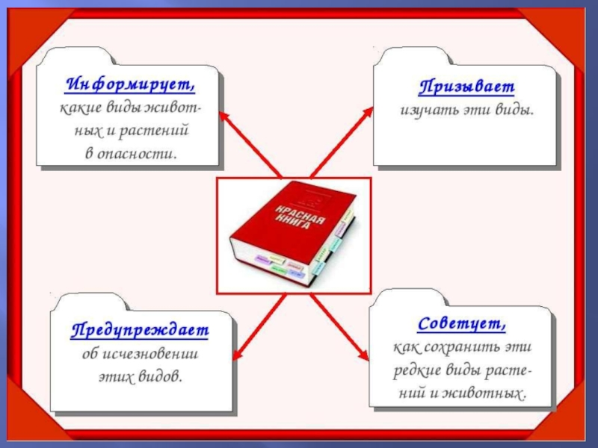
- Дополни предложения, используя слова для справок.
Меняется………..
Становится меньше………….
Загрязняется………………
Животные умирают не находя себе……………….
Человек срывает растения ради……………………., убивает животных из-за мяса, меха, шкуры и ……………………………..
Слова для справок: Корма, климат, лесов, красоты, просто так, воздух.
- Дополни схему:
Красные книги бывают разного уровня:

Тест.
- Почему нельзя загрязнять воду?
Д. Потому что в ней погибают организмы.
М. Потому что будет некрасивый цвет.
2. Есть ли в природе ненужные и бесполезные живые существа?
Б. Да, например комар. Он больно кусает.
Р. Нет, в природе нет ничего бесполезного, ненужного.
3. Почему человеку нужно заботиться о редких животных?
У. Потому, что их осталось мало. И они могут совсем исчезнуть.
Я. Потому, что потом их можно взять домой.
4. Какие животные занесены в Красную книгу?
Г. Которым грозит полное исчезновение с лица земли.
П. Красивым

